КРАТКОЕ НЕТЕХНИЧЕСКОЕ РЕЗЮМЕ
По материалам для получения экологического разрешения на воздействие на объект
«План разведки золотосодержащих руд на участке Лиственитовый в Восточно-Казахстанской области»
описание предполагаемого места осуществления намечаемой деятельности, план с изображением его границ
Административно площадь проектируемых работ (Лиственит-Кызылтасский участок) расположена в район Үлкен Нарын Восточно-Казахстанской области Республики Казахстан.
Площадь работ 13,5 км2 ограничена угловыми точками
Создание стационарного полевого лагеря для проживания вахтового персонала не предусматривается. Персонал, задействованный на полевых работах, планируется размещать в п.Улкен Нарын, расположенное в 12 км. к юго-востоку от участка работ. В данном населённом пункте планируется аренда помещения, где будет размещена база предприятия.
Наиболее крупным поверхностным водным источником является река Кызылсу, В пределах участка проведения работ находятся ручьи Кильта и Сурка. На картограмме (рисунок 2) показано расположение водоохранных зон и полос ручьёв Кильта и Сурка (водоохранная полоса для малых рек составляет 55 м, водоохранная зона – 500 м). В пределах водоохранных зон и полос данных ручьев буровые и горные работы проводиться не будут.
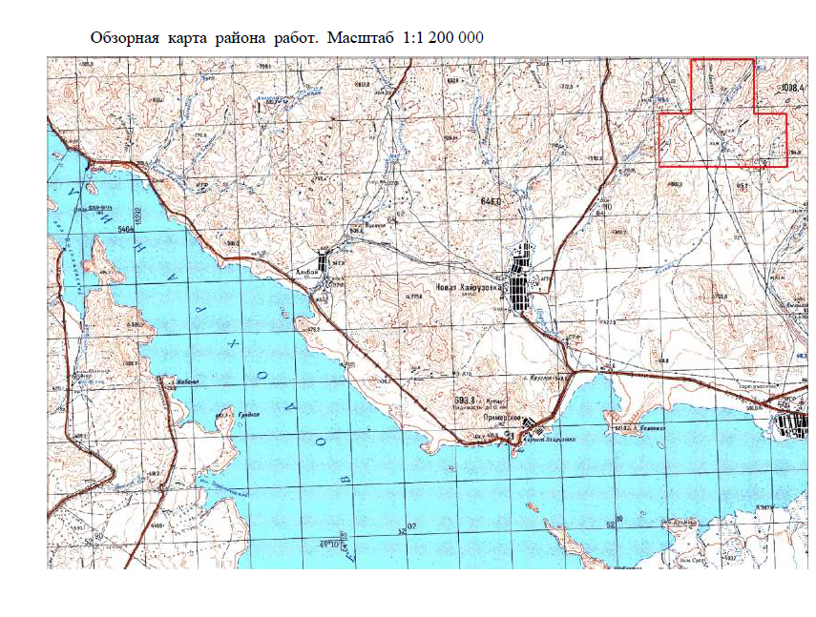
Рисунок 1
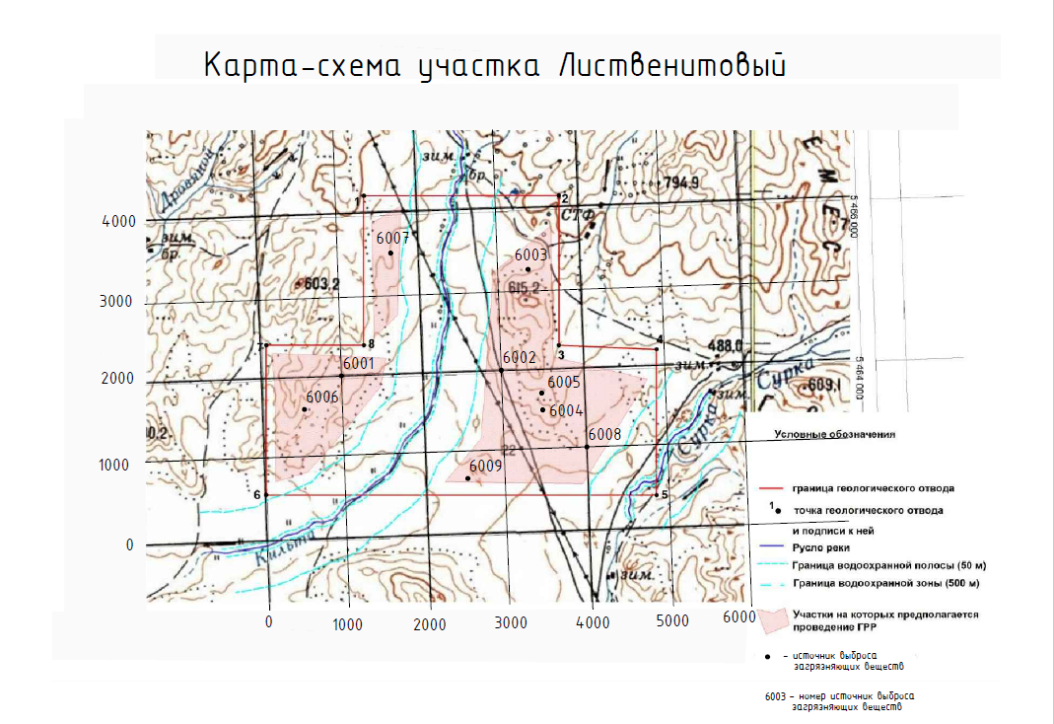
Рисунок 2
ТОО «KGOLD» обладает правом недропользования на основании Контракт № 5470-ТПИ от 11 февраля 2019 года на участке Лиственитовый в Восточно-Казахстанской области. Для продления Контракта был разработан «План разведки золотосодержащих руд на участке Лиственитовый в Восточно-Казахстанской области» (далее- ПР). На ПР была проведена оценка воздействия на окружающую среду (ОВОС), по результатам которой получено заключение Департамента экологии по Восточно-Казахстанской области №KZ44VVX00249284 от 22.08.2023 года и экологическое разрешение на воздействие для объектов II категории № KZ43VCZ03354168 от 16.10.2023 года с установленными объемами выбросов загрязняющих веществ и объемами накопления отходов на период с 01.01.2024 года по 31.12.2024 года. В связи с проведением работ по продлению и подписанию вышеуказанного Контракта запланированные разведочные работы на участке Лиственитовый до настоящего времени не проводились. Письмо-ответ Министерства промышленности и строительства (№ ЗТ-2026-01062647 от 06.04.2026) о необходимости предоставления Дополнения к Контракту прилагается.
Согласно п.7 ст.76 Экологического кодекса Республики Казахстан «если в течение 3 лет с даты вынесения заключения по результатам оценки воздействия на окружающую среду инициатор или его правопреемник не приступает к осуществлению соответствующей намечаемой деятельности, то такое заключение по результатам ОВОС по истечении указанного срока считается утратившим силу». В настоящее время с момента получения заключения по результатам ОВОС №KZ44VVX00249284 от 22.08.2023 года 3-х лет не прошло и ТОО «KGOLD» планирует проведение разведочных работ по ПР на срок продления Дополнения к Контракту без внесения существенных изменений в намечаемую деятельность, меняются только сроки проведения работ. Из-за того, что не меняются виды и объемы работ - не ухудшаются количественные и качественные показатели эмиссий, не меняется область воздействия, не увеличиваются эмиссии и не увеличивается количество образуемых отходов, поэтому согласно п.7 ст.76 Экологического Кодекса раннее выданное заключение по результатам ОВОС (№KZ44VVX00249284 от 22.08.2023) действует Лицензионная территория состоит из блоков М-45-97-Б(42,43,56,57,58,59).
На всей лицензионной площади выполнить оценочные работы на россыпное золото. Вовлечь в разведочную стадию выявленные наиболее значимые россыпные объекты. Поисковые работы на золотосодержащие руды провести на всей территории работ.
Лицензионная территория состоит из блоков М-45-97-Б(42,43,56,57,58,59). Глубина оценочных и разведочных работ на россыпное золото ограничивается глубиной залегания подошвы рыхлых отложений сухих русел (до 5 м). Глубина поисковых работ на коренное золото ограничивается глубиной проходки канав (не более 3 м).
Геологические задачи, последовательность и основные методы их решения.
По результатам оценочных работ оценить минеральные ресурсы. Разведочными работами оконтурить минеральные ресурсы и запасы.
Задачи решать комплексом ГРР, включающим в себя: поисковые маршруты, мелкие канавы и буровые работы.
Ожидаемые результаты и сроки выполнения работ (с указанием форм отчетной документации).
Полнота и качество выполняемых работ должны быть достаточны для подсчета запасов согласно требованиям системы KAZRC.
Геологические задачи, последовательность и основные методы их решения.
Начало работ: 2026 год Окончание работ:2026год
Проведение обязательной оценки воздействия на окружающую среду и (или) скрининга воздействий для проведения работ не требуется, так как ранее была определена сфера охвата ОВОС на компоненты окружающей среды и по ней произведена оценка воздействия на окружающую среду с получением положительного заключения ОВОС.
Согласно приложению 2 Экологического Кодекса РК намечаемая деятельность относится к объектам 2 категории (раздел 2, п.7, п.п.7.12 - разведка твердых полезных ископаемых с извлечением горной массы и перемещением почвы для целей оценки ресурсов твердых полезных ископаемых).
Состав и содержание материалов Раздела «Охраны окружающей среды» соответствует требованиям Инструкции по организации и проведению экологической оценки.
Основные технические решения и расчеты выполнены в соответствии с нормативно-методическими указаниями в области природоохранного проектирования.
Экологическая оценка включает в себя определение характера и степени экологической опасности всех видов предлагаемых проектом решений на стадии осуществления работ.
Решения проекта оцениваются по их воздействию на атмосферный воздух, водные и земельные ресурсы, растительный и животный мир и другие факторы окружающей среды.
Данным проектом определены нежелательные и иные отрицательные последствия от осуществления производственной деятельности, разработаны предложения и рекомендации по оздоровлению окружающей среды, предотвращению уничтожения, деградации, повреждения и истощения экологических систем и природных ресурсов, обеспечению нормальных условий жизни и здоровья проживающего населения в районе расположения объекта.
- описание затрагиваемой территории с указанием численности её населения, участков, на которых могут быть обнаружены выбросы, сбросы и иные негативные воздействиянамечаемой деятельности на окружающую среду, с учётом их характеристик и способности переноса в окружающую среду; участков извлечения природных ресурсов и захоронения отходов;
- Намечаемая деятельность не предусматривает добычу полезных ископаемых, так как целью настоящего Плана разведки является окончательное решение вопроса о полной оценке участка Лиственитовый и ее флангов и представляет по существу ведущий этап решения этой проблемы, который позволит определить объем рудоносности данного контрактной площади и качество руд. В связи с чем, приведение окончательной информации об имеющихся и утвержденных запасах на данном участке недр по состоянию на текущий момент не представляется возможным. Ближайшими населенными пунктами являются с. Новая Хайрузовка, расположенное в 9 км к юго–западу, п.Улкен Нарын -12 км южнее. Расстояние по дорогам до г. Усть–Каменогорск составляет 295 км.
наименование инициатора намечаемой деятельности, его контактные данные;
Товарищество с ограниченной ответственностью «KGOLD», 050000, Республика Казахстан, город Алматы, ул. Толе би, дом 73А, н.п.003
краткое описание намечаемой деятельности:
вид деятельности
Разведка твёрдых полезных ископаемых с целью обнаружение промышленных месторожденийи рудных тел, а также подсчётов имеющихся запасов.
объект, необходимый для её осуществления, его мощность, габариты (площадь занимаемых земель, высота), производительность, физические и технические характеристики, влияющие на воздействияна окружающую среду
Планом разведки золотосодержащих руд на участке Лиственитовый в Восточно-Казахстанской области» предусматривается проведение поисково-оценочных работ в пределах контрактной площади.
В результате проведенных работ будет выполнен поиск и оценка запасов золото-полиметаллических руд по категориям С1 и С2 и прогнозных ресурсов категории Р1.
.

- краткое описание существенных воздействий намечаемой деятельности на окружающую среду,включая воздействия на следующие природные компоненты и иные объекты:
жизнь и (или) здоровье людей, условия их проживания и деятельности
Намечаемая деятельность окажет положительное воздействие на условия проживания и деятельности населения района, так как в результате её осуществления предусматривается привлечение в качестве рабочей силы, т.е. создание рабочих мест, а также увеличение поступлений в местный бюджет, в том числе и реализация социальных обязательств, предусмотренных условиями лицензии.
Негативного воздействия на жизнь и здоровья людей в ходе намечаемой деятельности не предусматривается.
биоразнообразие (в том числе растительный и животный мир, генетические ресурсы, природныеареалы растений и диких животных, пути миграции диких животных, экосистемы)
Использование растительности и представителей животного мира, использования невозобновляемых или дефицитных природных ресурсов, а также осуществление специального водопользования в ходе осуществления намечаемой деятельности не предусматривается.
Согласно письма Восточно-Казахстанской областной территориальной инспекции лесного хозяйства и животного мира Казахского лесоустроительного предприятия № ЗТ-2023-00246826 от 01.03.2023 года участок намечаемой деятельности, расположен за границами земель государственного лесного фонда и особо охраняемых природных территорий. Ценные виды растений в пределах рассматриваемого участка отсутствуют. Редкие или вымирающие виды флоры, занесенные в Красную Книгу Казахстана, не встречаются.
Естественные пищевые и лекарственные растения отсутствуют. Согласно кадастрам учетной документации сельскохозяйственные угодья (кроме пастбищ) в рассматриваемом районе отсутствуют.
В Плане работ не учитывается какое-либо воздействие на флору из-за малых размеров площадей, подвергающихся воздействиям, по сравнению с экосистемой района. При этом, до всех Исполнителей доводится информация о редких видах растений.
Использование растительных ресурсов района при реализации проектных решений не предусматривается. Зона влияния намечаемой деятельности на растительность ограничивается очаговыми участками проведения работ.
С учетом специфики намечаемой деятельности и намечаемой рекультивации земель после окончания проведения работ, воздействие намечаемой деятельности на растительный мир оценивается как слабое (не вызывающee необратимых последствий). Изменения в растительном покрове района в зоне воздействия объекта при реализации проектных решений не произойдет. Зона влияния планируемой деятельности на растительный мир ограничивается участками небольшой площади.
земли (в том числе изъятие земель), почвы (в том числе включая органический состав, эрозию,уплотнение, иные формы деградации)
Для обеспечения быстрого восстановления растительного покрова на участках, где будут проводиться геологоразведочные работы, требующие снятия поверхностного почвенно-растительного слоя, с целью сохранения растительного покрова, являющегося кормовой базой растительноядных животных, предусматривается снятие дернового покрытия, складирование его в места, позволяющие обеспечить его сохранность на время проведение работ, и последующее возвращение его на поверхность в ходе рекультивации.
Охрана земель:
- Не допускать загрязнения, захламления, деградации и ухудшения плодородия почв, а также снятия плодородного слоя почвы с целью продажи или передачи его другим лицам;
- При осуществлении хозяйственной и иной деятельности на земельном участке соблюдать строительные, экологические, санитарно-гигиенические и иные специальные требования (нормы, правила, нормативы);
- Не нарушать прав других собственников и землепользователей;
- Оформить публичный либо частный сервитут, устанавливаемый для проведения операций по разведке полезных ископаемых, в соответствии с нормами Земельного кодекса РК;
- При проведении работ, связанных с нарушением земель, сдать рекультивированные земельные участки по акту приемки в местный исполнительный орган по месту нахождения земельного участка в соответствии с действующим законодательством.
- Не допускать расширения и увеличения участка работ за пределы лицензионной территории.
- При проведении горных и буровых работ снять плодородный слой почвы и обеспечить его сохранение и использование в дальнейшем для целей рекультивации нарушенных земель
- Проводить рекультивацию нарушенных земель.
Согласно Статье 1 Земельного кодекса РК земельные участки должны использоваться в соответствии с установленным для них целевым назначением. Правовой режим земель определяется, исходя из их принадлежности к той или иной категории и разрешенного использования в соответствии с зонированием земель.
Общая площадь лицензионной территории составляет 13.5 кв.км (1350 га). На лицензионной территории земли оздоровительного и рекреационного отсутствуют.
Непосредственно на территории лицензии выданы следующие акты землепользования:
- кадастровый номер 05-071-039-524, целевое назначение – для ведения сельскохозяйственного производства;
- кадастровый номер 05-071-036-666, целевое назначение – для ведения крестьянского хозяйства;
- кадастровый номер 05-071-036-448, целевое назначение – для ведения крестьянского хозяйства;
- кадастровый номер 05-071-036-607, целевое назначение – для ведения пчеловодства;
- кадастровый номер 05-071-036-691, целевое назначение – для выпаса скота;
- кадастровый номер 05-071-036-463, целевое назначение – для ведения крестьянского хозяйства;
- кадастровый номер 05-071-036-195, целевое назначение – для ведения крестьянского хозяйства;
- кадастровый номер 05-071-039-065, целевое назначение – для ведения крестьянского хозяйства;
- кадастровый номер 05-071-039-214, целевое назначение – для ведения крестьянского хозяйства;
- кадастровый номер 05-071-039-067, целевое назначение – для ведения крестьянского хозяйства;
- кадастровый номер 05-071-039-224, целевое назначение – для ведения крестьянского хозяйства;
- кадастровый номер 05-071-036-588, целевое назначение – для ведения крестьянского хозяйства;
- кадастровый номер 05-071-036-364, целевое назначение – для ведения крестьянского хозяйства;
- кадастровый номер 05-071-036-055, целевое назначение – для ведения крестьянского хозяйства;
- кадастровый номер 05-071-036-501, целевое назначение – для ведения крестьянского хозяйства;
- кадастровый номер 05-071-036-223, целевое назначение – для ведения крестьянского хозяйства;
- кадастровый номер 05-071-036-500, целевое назначение – для ведения крестьянского хозяйства;
Перед началом работ недропользователем (ТОО «KGOLD») будут заключены договоры об установлении частного сервитута на земельные участки, перечисленные выше, с их собственниками и землепользователями. В договорах будут оговорены сроки, границы и площади сервитутов, обязанности по рекультивации земель, суммы платы за сервитуты и возмещение убытков.
Проведение геологоразведочных работ на рассматриваемой лицензионной площади будет осуществляться с соблюдением прав других собственников и землепользователей, а также с соблюдением строительных, экологических и санитарно-гигиенических требований. После завершения рекультивационных работ рекультивированные земельные участки будут сданы в местный исполнительный орган по акту приемки.
воды (в том числе гидроморфологические изменения, количество и качество вод)
- В пределах участка проведения работ находятся ручьи Кильта и Сурка. На картограмме вышеуказанной картограмме показано расположение водоохранных зон и полос ручьёв Кильта и Сурка (водоохранная полоса для малых рек составляет 55 м, водоохранная зона – 500 м). В пределах водоохранных зон и полос данных ручьев буровые и горные работы проводиться не будут.
Загрязнение подземных вод исключается. Также предусматривается реализация водоохранных мероприятий, исключающих негативное воздействие на поверхностных воды:
- Содержать территорию производства работ в чистоте и свободной от мусора и отходов.
- На примыкающих территориях за пределами отведённой площадки не допускается вырубка кустарника, устройство свалок отходов, складирование материалов, повреждение дерново- растительного покрова.
- На участке производства работ должны иметься ёмкости для сбора мусора. Мусор и другиеотходы должны вывозиться в установленные места. Беспорядочная свалка мусора не допускается.
- Хоз.-бытовые стоки необходимо собирать в водонепроницаемый выгреб (либо биотуалет) ипо мере необходимости накопленные сточные воды вывозить на очистку спецтранспортом.
- Машины и оборудование в зоне работ должны находиться только в период их использования.
- Стоянка машин должна осуществляться за пределами водоохранных зон и полос.
- Для исключения возможного попадания вредных веществ в подземные воды хранение ГСМ в пределах водоохранных зон не допускается, заправка машин и механизмов должна производиться с использованием поддонов, исключающих попадание ГСМ на земную поверхность.
- По завершению работ предусмотреть при необходимости планировку поверхности грунта иработы по рекультивации.
На основании вышеизложенного, воздействие на водные ресурсы не оказывается.

атмосферный воздух
Ввиду значительного удаления намечаемой деятельности от ближайшей жилой зоны риски нарушения экологических нормативов его качества, целевых показателей качества, а при их отсутствии – ориентировочно безопасных уровней воздействия на него исключаются.

сопротивляемость к изменению климата экологических и социально-экономических систем
Влияние намечаемой деятельности на процесс изменения климата, условий и факторов сопротивляемости к изменению климата, экологических и социально-экономических систем не прогнозируется.
материальные активы, объекты историко-культурного наследия (в том числе архитектурные иархеологические), ландшафты
В ходе осуществления работ (обустройство площадок бурения, а также обустройство полевого лагеря) предусматриваются работы, которые могут изменить рельеф, но ввиду того, что по окончанию отбора проб из канав предусматривается их рекультивация (обратная засыпка вынутый ранее грунт и укрытие сверху ранее снятым почвенно-растительным слоем, который подвергается дальнейшему самозарастанию ввиду бедностирастительного покрова) изменение рельефа будет компенсировано.
Намечаемая деятельность предусматривает также обустройство временного полевого лагеря, по окончанию работ который подлежит вывозу с территории и рекультивацию места его временной стоянки. Для транспортировки воды, ГСМ и персонала будут использоваться существующие дороги и проезды.

Исходя из вышеизложенного, а также учитывая незначительную по времени продолжительность работ воздействие на земную поверхность, а также комплекс мер, предусмотренных для компенсации и восстановлению нарушаемых ландшафтов,
воздействие намечаемой деятельности можно охарактеризовать как не существенное.

взаимодействие указанных объектов
Намечаемая деятельность ввиду своей незначительности и кратковременности не повлечёт засобой изменений в экологической обстановке и взаимодействии компонентов окружающей среды.

- информация о предельных количественных и качественных показателях эмиссий, физических воздействий на окружающую среду, предельном количестве накопления отходов, а также их захоронения, если оно планируется в рамках намечаемой деятельности.
При проведении геологоразведочных работ на лицензионной площади образуются следующие виды отходов:
При проведении геологоразведочных работ на лицензионной площади образуются следующие виды отходов:
Смешанные коммунальные отходы (СКО) (код отхода 20 03 01 - неопасный).
Согласно п.2.44 «Методики разработки проектов нормативов предельного размещения отходов производства и потребления» (утверждена Приказом Министра охраны окружающей среды Республики Казахстан от 18.04.2008 года №100-п), норма образования бытовых отходов (m₁) определяется с учетом удельных санитарных норм образования бытовых отходов на промышленных предприятиях - 0,3 м³/год на 1 человека, списочной численности работающих (Чсп) и средней плотности отходов (ρ), которая составляет 0,25 т/м³. Численность рабочих - 16 человека.

m₁ = 0,3 х Чсп х 0,25, т/год

где: 0,3 – удельная санитарная норма образования бытовых отходов на промышленных предприятиях, м³/год на 1 человека;
Чсп – списочная численность работающих;
ρ – средняя плотность отходов, ρ = 0,25 т/м³.

m₁ = (0,3 × 12 × 0,25)*180/360 = 0,45 т/год

Образующиеся твердые бытовые отходы будут складировать в металлический контейнер, с последующим вывозом на полигон ТБО.
Промасленная ветошь (код отхода 15 02 02* - опасный) образуется при техническом обслуживании и ремонте оборудования и автотранспорта, где они загрязняются минеральными маслами. Количество образующейся промасленной ветоши рассчитывается как сумма исходного количества ветоши и содержащихся в ней масла и влаги. Состав отходов (%): вода и масло - 5%, ткань - 95%.
Расчет объема образования промасленной ветоши производится согласно "Методики разработки проектов нормативов предельного размещения отходов производства и потребления" Приложение №16 к приказу Министра охраны окружающей среды Республики Казахстан от «18» 04 2008г. № 100-п.
Нормативное количество отхода определяется исходя из поступающего количества ветоши (Mo, т/год), норматива содержания в ветоши влаги (W):

где:
W=0,05*Мо
Мо – по данным предприятия составит 0,145 т/год. Объем образования обтирочного материала составит:

N = (0,02 + 0,12) х (0,02 + 0,15) х 0,02= 0,025 т/год

Для сбора и временного хранения промасленной ветоши на участке производства работ предусмотрена специальная металлическая емкость. По мере накопления вывозится по договору со специализированной организацией.
Лом черных металлов, уровень опасности отходов – неопасные, код 16 01 17.
Образуется при выполнении мелких ремонтных работ, буровых работ, извлечения обсадных труб.
Проектом предусматривается крепление скважин обсадными трубами.
Крепление будет производиться обсадной колонной диаметром 89 мм Ориентировочное количество обсадных труб составит 300 м: Вес 1 м трубы = 6,36 кг. Вес обсадных труб составит:- 2026 год –1,908 т;
При выполнении мелких ремонтных работ объем образование составит 0,05 т/год.
Отход предусматривается временно складировать в металлический контейнер с последующим вывозом по договору со специализированной организацией. Хранение лома черных металлов осуществляется на открытой огороженной площадке, металлической стружки – в контейнерах. По мере накоплени реализуются по договору со специализированной организацией.
Временное хранение – не более 6 месяцев.

На момент разработки проекта НДВ на период проведения геологоразведочных работ выявлено 9 источников выбросов, все неорганизованные (ист.6001- 6009).
Основными источниками загрязнения атмосферы вредными веществами будут являться:
участок разведочных работ
- ист. 6001 – проходка канав мехспособом;.
- ист. 6002 – устройство площадок под буровые установки;
- ист. 6003 – пневмобурение скважин;
- ист. 6004 – колонковое бурение скважин;
- ист. 6005 – устройство отстойников;
- ист. 6006 – работа автотракторной техники на участке;
- ист. 6007 – работа автотранспорта на участке; .
- ист. 6008 – топливозаправщик:
Расчет выбросов загрязняющих веществ в атмосферу при проведении геологоразведочных работ на контрактой территории представлен в приложении 2.
В процессе проведения геологоразведочных работ в атмосферу выбрасывается 10 наименований загрязняющих веществ, из них:
- твердые: углерод, бенз/а/пирен (3,4-бензпирен), пыль неорганическая, содержащая SiO₂ 70-20%, пыль неорганическая, содержащая SiO₂ менее 20%.
- жидкие и газообразные: азота диоксид, азот (II) оксид, диоксид серы, углерод оксид, проп-2-ен-1-аль (акролеин, акрилальдегид), формальдегид, керосин, углеводороды предельные С₁₂-С₁₉, сероводород.
Нормированию подлежит 11 наименований загрязняющих веществ.
В процессе проведения работ в атмосферу будут выбрасываться загрязняющие вещества в количестве (с учетом автотранспорта): 25,689503 т/год.
Суммарные выбросы загрязняющих веществ от передвижных источников (автотранспорта) составят: 10,675758т/год.
Согласно п.17 статьи 202 Экологического Кодекса Республики Казахстан нормативы допустимых выбросов для передвижных источников не устанавливаются. Плата за выбросы загрязняющих веществ от автотранспортных средств производится по фактическому расходу топлива.
Шум, производимый работающими машинами и установками, имеет значительно меньшую интенсивность, однако он длительно воздействует на работающих. В большинстве случаев это шумовое воздействие не распространяется на значительные расстояния от источника шума.
Следовательно, при проведении геологоразведочных работ каких-либо мероприятий по защите окружающей среды от воздействия шума не требуется.
Для того, чтобы снизить вредное воздействие вибраций на буровой, необходимо производить своевременный профилактический осмотр и ремонт, подтягивание ослабевших соединений, своевременно смазывать вращающиеся детали.
Для борьбы с вибрацией применяют следующие методы: подавление в источнике возникновения (центровка, регулировка);
- изменение в конструкции;
- использование пружинных амортизаторов, виброизоляционных прокладок.
При реализации намечаемой деятельности уровень вибрации на границе жилых массивов пос. Ауезов и пос. Солнечный в практическом отображении не изменится.
- информация:
о вероятности возникновения аварий и опасных природных явлений, характерных соответственнодля намечаемой деятельности и предполагаемого места её осуществления
При соблюдении установленных действующим законодательством правил пожарной и промышленной безопасности, а также правил техники безопасности и правил обслуживания и использования машин и механизмов вероятность возникновения отклонений, аварий и инцидентов в ходе намечаемой деятельности исключается.
Единственным маловероятным вариантом возникновения инцидента, который может оказатьнезначительное негативное воздействие на окружающую среду – пролив нефтепродуктов призаправке машин и механизмов.

о возможных существенных вредных воздействиях на окружающую среду, связанных с рискамивозникновения аварий и опасных природных явлений
Неблагоприятные последствия для окружающей среды в результате возникновения возможного инцидента (розлив нефтепродуктов на земную поверхность) оцениваются как незначительные и локальные – пятно нефтепродуктов на поверхности земли, которые устраняются немедленно персоналом организации и направляются на осуществления процедур по обезвреживанию замазученных грунтов в специализированную организацию.

о мерах по предотвращению аварий и опасных природных явлений и ликвидации их последствий,включая оповещение населения
Мерами по недопущению возникновения проливов нефтепродуктов является использование поддонов, устанавливаемых под место осуществления перелива и исключающих попадание нефтепродуктов на земную поверхность. Основной мерой по предотвращению последствий пролива нефтепродуктов является немедленная зачистка места пролива с извлечением всего объёма загрязнённого грунта и направление его в специализированную организацию для осуществления процедур по обеззараживаю 8) краткое описание: мер по предотвращению, сокращению, смягчению выявленных существенных воздействий намечаемой деятельности на окружающую среду В ходе оценки воздействия на окружающую среду намечаемой деятельности существенные воздействия не выявлены. В связи с чем, в настоящем разделе описание предусматриваемых мер по предотвращению, сокращению, смягчению выявленных существенных воздействий намечаемой деятельности на окружающую среду не приводится ввиду отсутствия такой необходимости. мер по компенсации потерь биоразнообразия, если намечаемая деятельность может привести к таким

